Imię i nazwisko:  ………………………………………………. |  | Klasa:  …… | Stanowisko:  ……………. |  | Nr w dzienniku:  ……………….. | KRYTERIA OCENIANIA
Skład grupy:  1. ………………………………………………………………………………….  2. ………………………………………………………………………………….  3. …………………………………………………………………………………. |  |  |  |  |  | Do 49% - 1  50 – 60% - 2  61 – 75% - 3  76 – 85% - 4  86 – 95% - 5  > 95% - 6
Temat ćwiczenia:  Badanie wzmacniacza dwustopniowego ze sprzężeniem pojemnościowym i bezpośrednim. |  |  |  |  | Data:  …………………
Przygotowanie do ćwiczenia | Wykonanie ćwiczenia |  |  | Sprawozdanie z ćwiczenia
Pkt ……...…../ 4 | Pkt ……...…../ 4 |  |  | Pkt ………...../ 12
Suma punktów: ………………. |  |  |  |  | Procent punktów: ……………….
Ocena z przeprowadzonego ćwiczenia: ……….. |  |  |  |  | Podpis nauczyciela: ………………………………

Dwustopniowy wzmacniacz tranzystorowy o sprzężeniu pojemnościowym
Ćwiczenie to pokazuje działanie dwustopniowego wzmacniacza, w którym wyjście pierwszego stopnia jest podłączone do wejścia drugiego poprzez kondensator.
Schemat ideowy badanego układu.
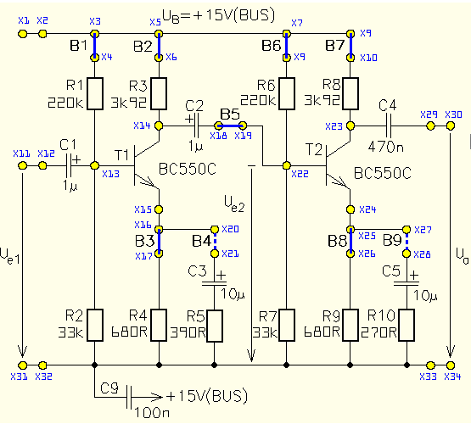

X3 – X4 : mostek włożony – linia ciągła;
X27 – X28 : mostek pominięty – linia przerywana.
Wyposażenie stanowiska.

- Moduł pomiarowy;
- Kartę pomiarową Wzmacniacze tranzystorowe SO4203-7N;
- Zasilacz karty pomiarowej;
- oscyloskop dwukanałowy i generator funkcyjny;
- multimetr z funkcją pomiaru napięcia RMS;
- Przewody połączeniowe i przejściówka – gniazda BNC, gniazda laboratoryjne fi 2 i fi 4 mm.
I. Pomiar charakterystyki amplitudowej w funkcji częstotliwości Uwy = f(f) dla stałej wartości napięcia wejściowego dla pierwszego stopnia układu OE.

Tabela połączeń układu pomiarowego:
1. Karta pomiarowa: X3 – X4; X5 – X6; X16 – X17; X20 – X21.
2. Masę (Gnd) przejściówki podłącz do punktu X31 karty pomiarowej.
3. Generator i dwa kanały oscyloskopu podłącz kablami koncentrycznymi z gniazdami BNC płytki ( przejściówki ), a dalej cienkimi przewodami z wtykami laboratoryjnymi fi 2 mm:
- generator do punktu X11 karty pomiarowej;
- kanał I oscyloskopu do punktu X12;
- kanał II oscyloskopu do punktu V15.
4. Po wetknięciu karty pomiarowej do modułu pomiarowego zostaje zrealizowane podłączenie zasilania.

Pomiaru napięć wyjściowych dokonujemy przy pomocy oscyloskopu, ale wartość napięcia wejściowego z generatora ustaw na 0,2V przy częstotliwości 1 kHz. jako napięcie skuteczne – pomiar woltomierzem w pozycji RMS. W tabeli zapisujemy wartość międzyszczytową Upp, a następnie obliczamy wartość skuteczną U sk. Wartość wzmocniena Ku = Uwy/Uwe [V/V] i Ku [dB] = 20log (Uwy/Uwe) . Obie wartości napięć są wartościami skutecznymi.

Uwaga! Powszechnie stosowane multimetry umożliwiają poprawnie pomiaru napięć tylko do 1kHz, wyższej klasy maksymalnie do 40 – 100kHz dlatego do tego pomiaru używamy oscyloskopu.

Tab. 1 Uwe = 0,2V (wartość skuteczna - Usk)przy częstotliwości 1kHz. Uwepp = …………...
f [Hz] | 10 | 20 | 50 | 100 | 200 | 500 | 1k | 2k | 5k | 10 k | 20k | 50 k | 100k | 200k | 0,5M | 0,9M
Upp [ V ] | 2,9 | 5,2 | 7,1 | 8,0 | 8,4 | 8,4 | 8,4 | 8,4 | 8,4 | 8,4 | 8,4 | 7,7 | 6,6 | 4,6 | 2,4 | 0,9
U sk [ V ]
Ku [V/V]
Ku [dB]

1. Narysuj dwie oddzielne charakterystyki Ku = f(f) dla Uwe = 0,2 V. Oś częstotliwości logarytmiczna, Oś Y – Ku [V/V] oraz Ku [dB]. Dla każdej charakterystyki wyznacz graficznie na wykresie dolną fd i górną fg częstotliwość graniczną, oraz zaznacz szerokość pasma przenoszenia
B = fg – fd


Narysuj osie współrzędnych i opisz je. Zapisz właściwe jednostki oraz wartości na osiach. Na każdym z wykresów zaznacz liniami przerywanymi w jaki sposób wyznaczasz fd i fg. Odczytaj wyznaczone wartości i zapisz do właściwej tabelki.

Wyznaczone dane dla wykresu pierwszego.

fd = ………………. | fg = ……………………. | B = ………………..

Wyznaczone dane dla wykresu drugiego.

fd = ………………. | fg = ……………………. | B = ………………..

2. Pomiar charakterystyki amplitudowej w funkcji częstotliwości Uwy = f(f) dla stałej wartości napięcia wejściowego dla wzmacniacza dwustopniowego.

Tabela połączeń układu pomiarowego:

1. Karta pomiarowa: X3 – X4; X5 – X6; X7 – X8; X9 – X 10; X16 – X17; X18 – X19; X20 – X21; X25 – X26.
2. Masę (Gnd) przejściówki podłącz do punktu X31 karty pomiarowej.
3. Generator podłącz do punktu X11 karty pomiarowej.
4. Oscyloskop:
- kanał I oscyloskopu do punktu X12;
- kanał II oscyloskopu do punktu V29.

Tab. 2 Uwe = ………. (wartość skuteczna - Usk)przy częstotliwości 1kHz. Uwepp = 40 mVpp
f [Hz] | 10 | 20 | 50 | 100 | 200 | 500 | 1k | 2k | 5k | 10 k | 20k | 50 k | 100k | 200k | 0,5M | 0,9M
Upp [ V ] | 0,8 | 1,4 | 2,2 | 2,6 | 2,8 | 2,9 | 2,9 | 2,9 | 2,9 | 2,9 | 2,8 | 2,55 | 2,0 | 1,2 | 0,45 | 0,2
U sk [ V ]
Ku [V/V]

Wykreśl charakterystykę Ku = f(f) dla tabeli 2. Wyznacz graficznie na wykresie fd, fg, oraz
B = fg-fd, zapisz uzyskane wyniki poniżej.

fd = ………………. | fg = ……………………. | B = ………………..
Zapisz swoje spostrzeżenie odnośnie trzech powyższych wykresów;
Zapisz jak ulega zmianie pasmo wzmacniacza dwustopniowego powstałego z połączenia szeregowego dwóch stopni wzmacniających w oparciu o uzyskane wyniki pasma przenoszenia pojedynczego wzmacniacza oraz wzmacniacza dwustopniowego.
Zapisz jaki jest wzór na wzmocnienie wzmacniacza dwustopniowego powstałego z połączenia szeregowego dwóch stopni wzmacniających o wzmocnieniu KU1 oraz KU2 dla wzmocnienia wyrażonego [V/V] oraz w [dB]. Oblicz ile wynosi wzmocnienie drugiego stopnia wyrażonego [V/V] oraz w [dB] KU2 [V/V] = ..….., KU2[dB] = ……...
………………………………………………………………………………………………………..
………………………………………………………………………………………………………..
………………………………………………………………………………………………………..
………………………………………………………………………………………………………..

3. Przesunięcie fazowe we wzmacniaczu dwustopniowym.

Odrysuj przebiegi napięć Uwe (X12) i Uwy (X14) dla pierwszego stopnia wzmacniacza dwustopniowego w układzie OE (oscylogram) dla 2 do 3 okresów przebiegu. Zaznacz, który przebieg jest wejściowy, a który wyjściowy.
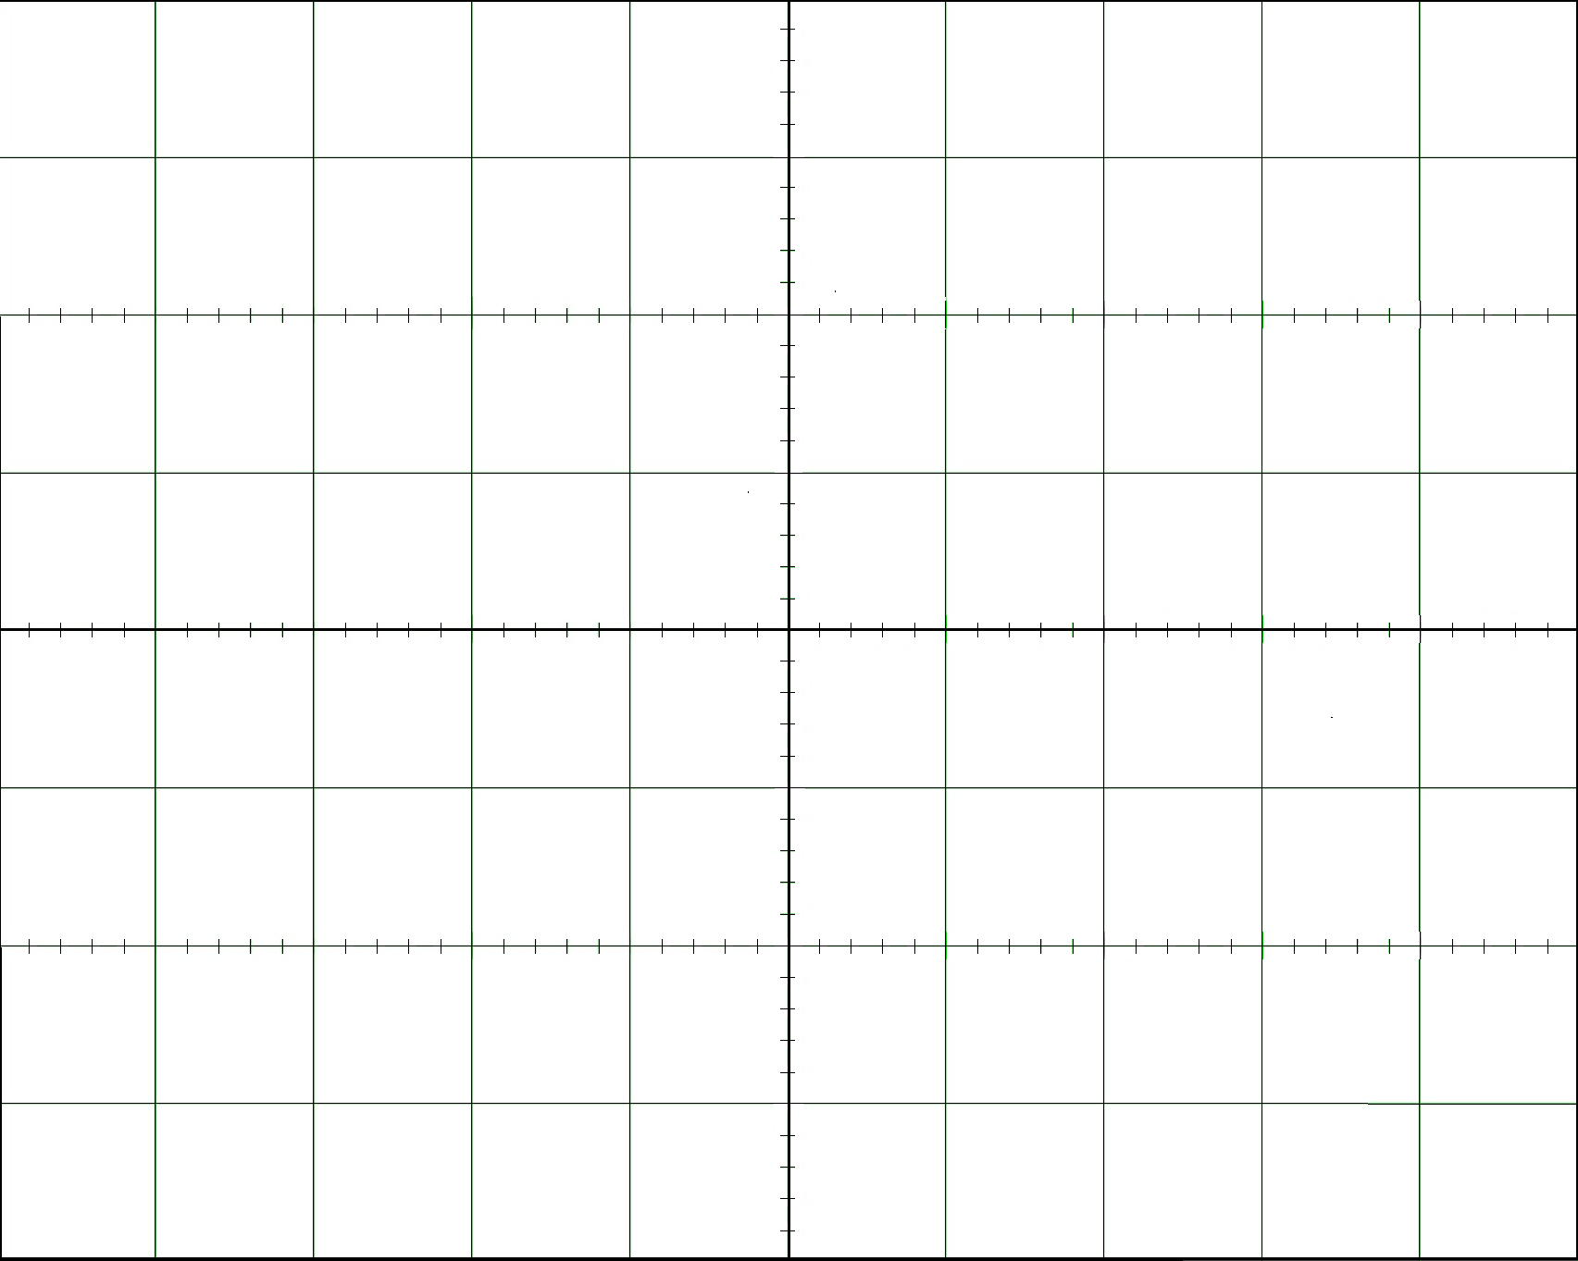

Czas/dz.
Y1 - V/dz.
Y2 - V/dz.

Odrysuj przebiegi napięć Uwe (X12) i Uwy (X29) dla dwóch stopni wzmacniacza.
(oscylogram) dla 2 do 3 okresów przebiegu. Oznacz przebiegi.

Czas/dz.
Y1 - V/dz.
Y2 - V/dz.

